Skoczów, dnia 27.11.2024r.

BZP.271.27.2024

Wszyscy Wykonawcy

**Dotyczy postępowania o udzielenie zamówienia publicznego na: Dostawę zestawów komputerowych z oprogramowaniem oraz drukarek.**

Na podstawie art. 284 ust. 2 ustawy z dnia 11 września 2019 r. Prawo zamówień publicznych (tekst jednolity: Dz.U. z 2024 r. poz. 1320), w związku z zapytaniami do treści specyfikacji warunków zamówienia, przekazuję treść zapytań Wykonawcy oraz odpowiedzi.

**Pytanie 1**

Zwracamy się z uprzejmą prośbą o ponowne rozważenie warunków ogłoszonego zamówienia publicznego, w szczególności dotyczących wymogu posiadania certyfikatu EPEAT dla komputerów.

Wprowadzenie takiego wymagania wydaje się naruszać przepisy Prawa Zamówień Publicznych, jako że obowiązek jego posiadania jest nieproporcjonalny do przedmiotu zamówienia i może prowadzić do naruszenia zasady uczciwej konkurencji.

Etykieta EPEAT jest uznawana za znak ekologiczny przyznawany przez prywatną organizację non-profit, która nie jest powszechnie dostępna dla wszystkich producentów sprzętu komputerowego. Taki stan rzeczy może ograniczać możliwości uczestnictwa w postępowaniu przetargowym wielu potencjalnych wykonawców, co stoi w sprzeczności z zasadą równego traktowania i otwartości konkurencji. Koszty uczestnictwa w programie EPEAT, prowadzonym rzez Global Electronics Council, mogą wynosić nawet kilkaset tysięcy dolarów. Zamawiający, wymagając takiego certyfikatu, eliminuje możliwość udziału

lokalnych podmiotów, które również produkują komputery wysokiej jakości, lecz nie są w stanie ponosić regularnych kosztów certyfikacji.

Warto zauważyć, że certyfikat EPEAT obecnie wymagany przez Zamawiającego nie jest jedynym wskaźnikiem zrównoważonego standardu i istnieją inne standardy i certyfikaty, które również mogą świadczyć o wysokiej jakości i odpowiedzialności środowiskowej produktów IT. Rozsądne mogłoby być zastosowanie bardziej elastycznego podejścia, które pozwalałoby na uwzględnienie różnorodnych certyfikatów i standardów, dając tym samym szansę większej liczbie wykonawców na uczestnictwo w postępowaniu przetargowym. Taka zmiana mogłaby przyczynić się do zwiększenia konkurencji.

W związku z powyższym, proponujemy rozważenie usunięcia wymogu posiadania certyfikatu EPEAT oraz wprowadzenia wymogu posiadania certyfikatów bardziej dostępnych dla polskich firm oraz wystawianych również przez polskie firmy akredytacyjne, np.:

• ISO 27001 - międzynarodowy standard zarządzania bezpieczeństwem informacji, który odgrywa kluczową rolę w ochronie danych w organizacjach na całym świecie. Jest to zbiór najlepszych praktyk dotyczących metod zarządzania i ochrony informacji, które są niezbędne dla zapewnienia poufności, integralności oraz dostępności danych. Posiadanie tego certyfikatu świadczy o tym, że organizacja wdrożyła system zarządzania bezpieczeństwem informacji (ISMS) zgodny z najwyższymi standardami, co jest szczególnie istotne w dobie rosnących zagrożeń cybernetycznych. Certyfikacja ISO 27001 wymaga przeprowadzenia audytu przez niezależną jednostkę, która ocenia, czy procesy i procedury w firmie spełniają określone wymagania. Audyt ten obejmuje różne aspekty działalności organizacji, takie jak zarządzanie ryzykiem, kontrola dostępu, szkolenia pracowników, a także procesy związane z IT i bezpieczeństwem fizycznym. Przejście przez proces certyfikacji nie tylko zwiększa zaufanie klientów i partnerów biznesowych, ale także pomaga w spełnieniu wymagań prawnych i regulacyjnych dotyczących ochrony danych. Certyfikat ten potwierdza, że firma stosuje najlepsze praktyki w zakresie ochrony danych, co może być decydującym czynnikiem przy wyborze dostawcy przez klientów. Wdrożenie ISMS zgodnie z ISO 27001 pozwala na ciągłe doskonalenie procesów, co przekłada się na lepszą jakość usług i produktywność.

• ISO 50001 - standard zarządzania energią, który koncentruje się na ciągłym doskonaleniu efektywności energetycznej organizacji. Certyfikacja ta pomaga firmom w systematycznym podejściu do planowania, zarządzania i monitorowania zużycia energii. Jest to szczególnie ważne w kontekście rosnących kosztów energii i globalnych wysiłków na rzecz redukcji emisji gazów cieplarnianych. ISO 50001 dostarcza organizacjom narzędzi do identyfikacji i wdrażania technik oszczędzania energii, co może prowadzić do znacznych oszczędności finansowych oraz poprawy zrównoważonego rozwoju i wizerunku firmy.

Wymienione przez Wykonawcę certyfikaty są szeroko uznawane i dostępne dla większości producentów na rynku. Akredytacja dla tych certyfikatów odbywa się przez wiele firm (również polskich) poprzez przyjęty, międzynarodowy standard, gdzie w przypadku EPEAT, należy spełnić szereg wymagań ustalonych przez jedną, konkretną organizację. Zaproponowane certyfikaty zapewniają wysoki standard zarządzania jakością, środowiskiem oraz energią, co jest zgodne z duchem promowania zrównoważonego rozwoju i odpowiedzialności społecznej przedsiębiorstw. Jednocześnie pragniemy dodać, że Zamawiający może na inne sposoby opisać specyfikację w taki sposób, aby otrzymać produkt lepszej jakości - w przypadku komputerów może to być np. wymóg zasilacza z odpowiednim certyfikatem 80 Plus lub wymóg obudowy wyprodukowanej z lepszej jakości tworzywa.

**Odpowiedź**

W przypadku certyfikatu EPEAT, Zamawiający dopuszcza rozwiązanie równoważne przez które rozumie się wystawiony certyfikat przez niezależną, akredytowaną jednostkę badawczą.

**Pytanie nr 2**

## Czy Zamawiający wprowadzi następujący wymóg dotyczący Zestaw komputerowy

„Certyfikat wystawiony przez niezależną, akredytowaną jednostkę badawczą, który potwierdza roczne zużycie energii ogółem, według ROZPORZĄDZENIA KOMISJI (UE) NR 617/2013. Oznacza to energię elektryczną zużytą przez produkt w określonych okresach w ramach zdefiniowanych trybów i stanów poboru mocy – Certyfikat dołączyć do Oferty.” ?

Wnioskujemy o wprowadzenie takie zapisu, ponieważ:

## Zapis ten wypełnia wprost aktualne wytyczne dla sektora publicznego i zalecenia Prezesa Urzędu Zamówień Publicznych zamieszczone w Rekomendacjach w sprawie udzielania zamówień publicznych na dostawę zestawów komputerowych, które to rekomendacje wprost odwołują się do rozporządzenia Komisji Europejskiej nr 617/2013 w sprawie zużycia energii przez produkt w określonych okresach w ramach zdefiniowanych trybów i stanów poborów mocy,

## a także

## zapis ten jest zgodny z wymogami Ministerstwa Klimatu i Środowiska dotyczącymi sposobu uwzględniania kryterium efektywności energetycznej w postępowaniu o udzielenie zamówienia publicznego (<https://bip.mos.gov.pl/energetyka/wytyczne-dla-sektora-publicznego/> gdzie wg **art. 11 ust. 2 pkt 2 ustawy z dnia 20 maja 2016 r. o efektywności energetycznej (tj. Dz. U. z 2021 r., poz. 2166) ustawodawca nakłada obowiązki dla organów władzy publicznej** w postaci m.in. nabywania efektywnych energetycznie produktów i w przypadku produktów związanych z energią nieobjętych etykietami energetycznymi - wymagania w zakresie poziomów referencyjnych efektywności energetycznej ustalonych na podstawie rozporządzeń Komisji UE, w których określono wymogi dotyczące ekoprojektu na mocy dyrektywy 2009/125/WE),

## a co za tym idzie

zapis ten zapewnia Zamawiającemu otrzymanie sprzętu komputerowego charakteryzującego się niskim zużyciem energii i spełniającym wszelkie obowiązujące obecnie w Polsce i Unii Europejskiej normy w tym zakresie.

**Odpowiedź**

Zamawiający nie przewiduje wprowadzenia dodatkowych wymogów do opisu przedmiotu zamówienia, SWZ i pozostałych załączników przedmiotowego zamówienia.

**Pytanie 3**

1. Czy Zamawiający, w celu otrzymania komputerów stacjonarnych odpowiedniej jakości, dopisze do wymogów dotyczących komputera stacjonarnego zapis:

**"Komputer musi posiadać certyfikat zgodności z zaoferowanym systemem operacyjnym, możliwy do weryfikacji na stronie producenta systemu operacyjnego"**?

Naszym zdaniem dodanie powyższego zapisu zabezpieczy interes Zamawiającego przed otrzymaniem sprzętu niewiadomego pochodzenia, często o wątpliwej jakości, który to sprzęt przy dłuższym użytkowaniu może być problematyczny w zakresie kompatybilności ze sobą jego podzespołów składowych.

**Odpowiedź**

Zamawiający nie przewiduje wprowadzenia dodatkowych wymogów do opisu przedmiotu zamówienia, SWZ i pozostałych załączników przedmiotowego postępowania.

1. Czy Zamawiający w przypadku komputerów stacjonarnych doda zapis:

**"Zasilacz komputera, o mocy wystarczającej do poprawnej pracy komputera (wraz z możliwością późniejszej rozbudowy przez Zamawiającego), o sprawności potwierdzonej certyfikatem co najmniej 80Plus. Zaoferowany zasilacz musi się znajdować na stronie:**<https://www.clearesult.com/80plus/>**”?**  
Naszym zdaniem dodanie powyższego zapisu pozwoli Zamawiającemu na uzyskanie jednocześnie dwóch korzyści:

1. Pierwszą jest niewątpliwie wyższa i gwarantowana sprawność zasilacza, oznaczająca tym samym mniejsze zużycie energii - co przy obecnych, rosnących kosztach energii jest bardzo istotne. Należy mieć na uwadze, że sprawność zasilacza oznacza procent mocy, jaką zasilacz oddaje. Na rynku w obecnym czasie jest wiele pozaklasowych zasilaczym, których sprawność często nie osiąga nawet 70% - oznacza to tyle, że ponad 30% energii, którą pobiera zasilacz (a za którą płaci Zamawiający) jest tracona w postaci ciepła. Zatem zasilacz o sprawności gwarantowanej certyfikatem 80Plus Bronze (który dla napięcia 230V posiada sprawność powyżej 85% przy obciążeniu 50%), jest rozwiązaniem dużo bardziej ekonomicznym.
2. Drugą jest zdecydowanie lepsza trwałość - zasilacze certyfikowane 80Plus Bronze posiadają znacznie lepsze komponenty (wpływające zdecydowanie na żywotność zasilacza) oraz dużo lepsze zabezpieczenia (chroniące komputer przed uszkodzeniem) - efektem czego będzie bezproblemowa praca urządzeń także po okresie gwarancji.

**Odpowiedź**

Zamawiający nie przewiduje dodania powyższego zapisu.

1. Czy Zamawiający w przypadku komputerów stacjonarnych doda zapis:

**"1x port USB typu C na przodzie obudowy" ?**

Pragniemy zauważyć, że port USB C staje się coraz popularniejszy w użyciu, dodatkowo na terenie Unii Europejskiej od końca 2024 roku będzie to port obowiązkowy w przypadku wielu rodzajów urządzeń - w związku z tym, dodanie wymogu posiadania portu USB C umożliwi Zamawiającemu pozyskanie sprzętu o większej kompatybilności i uniwersalności na przyszłość, co ułatwi jego użytkowanie.

**Odpowiedź**

Zamawiający nie przewiduje dodania powyższego zapisu.

**Pytanie 4**

1. Czy Zamawiający będzie wymagał, aby każdy komputer posiadał naklejkę hologramową potwierdzającą oryginalność zainstalowanego systemu operacyjnego, a także - **w przypadku oprogramowania Microsoft typu OEM** - wymagał dostarczenia pełnego pakietu OEM (koperta z nadrukiem, płyta DVD z obrazem systemu wraz z hologramem)

lub

Czy Zamawiający, w przypadku zaoferowania przez potencjalnych oferentów **oprogramowania firmy Microsoft typu DOEM**, będzie weryfikował posiadanie przez producenta komputera ważnej umowy z firmą Microsoft (dotyczy także oprogramowania w wersji edukacyjnej, do którego odsprzedaży są upoważnieni tylko oficjalni partnerzy firmy Microsoft)?

Należy zwrócić uwagę, że używanie klucza licencyjnego systemu operacyjnego zaimplementowanego w BIOS (zaszytego w procesie OA3.0), jest możliwe tylko dla producentów sprzętu komputerowego, posiadających ważną umowę z firmą Microsoft na sprzedaż urządzeń z systemami Windows.

Lista partnerów firmy Microsoft, upoważnionych do sprzedaży komputerów z oprogramowaniem Microsoft typu DOEM (w tym Microsoft Windows w wersji edukacyjnej) posiadających ważną umowę z firmą Microsoft jest dostępna pod adresem: <https://www.microsoft.com/pl-pl/dlapartnerow/doem/> .

Pytanie to uzasadniamy tym, że w ostatnim czasie w zamówieniach publicznych coraz więcej firm oferuje używane oraz podrabiane oprogramowanie komputerowe Microsoft, co może narazić Zamawiającego na konsekwencje prawne i problemy związane z użytkowaniem oprogramowania niezgodnie z postanowieniami licencyjnymi producenta oprogramowania. Krótka odpowiedź „TAK” na powyższe pytanie **zabezpiecza** **w 100% Zamawiającego przed zarówno podrabianym jak i używanym wcześniej na innych komputerach oprogramowaniem OEM lub DOEM.**

**Odpowiedź**

Zamawiający nie wymaga stosowania naklejki hologramowej oraz pełnego pakietu OEM. Zamawiający nie będzie weryfikował posiadania przez producenta komputera ważnej umowy z firmą Microsoft.

1. Czy Zamawiający wymaga fabrycznie nowego systemu operacyjnego (nieużywanego nigdy wcześniej), w wersji z oryginalnym nośnikiem producenta oraz certyfikatem autentyczności dla każdej licencji ?

W przeciwnym razie Zamawiający - jako odbiorca końcowy, ponoszący odpowiedzialność za oprogramowanie które zakupił – narazi się na konsekwencje finansowe i prawne, związane z użytkowaniem nielegalnego lub zabronionego, używanego wcześniej oprogramowania.

**Odpowiedź**

Licencja Microsoft Windows 11 Pro lub równoważna w wersji OEM musi być przypisana do konkretnego komputera. Licencja musi być nowa, nie instalowana wcześniej w żadnym komputerze.

1. Czy dla wszystkich licencji oprogramowania systemowego, Zamawiający w celu uniknięcia potencjalnego oferowania przez Wykonawców nielegalnych systemów operacyjnych w wersji OEM (w tym używanych i wcześniej aktywowanych systemów operacyjnych) zgodzi się na dodanie do swz bądź projektu umowy następującego zapisu:

**„Wykonawca zobowiązany jest do dostarczenia fabrycznie nowego systemu operacyjnego nieużywanego oraz nie aktywowanego nigdy wcześniej na innym urządzeniu oraz pochodzącego z legalnego źródła sprzedaży. W przypadku systemu operacyjnego naklejka hologramowa winna być zabezpieczona przed możliwością odczytania klucza za pomocą zabezpieczeń stosowanych przez producenta”?**

Poniższe zdjęcie obrazuje obecnie stosowane zabezpieczenia producenta firmy Microsoft (klucz systemu jest zabezpieczony naklejką hologramową przez producenta. Po jej zdrapaniu uzyskujemy dostęp do oryginalnego klucza):

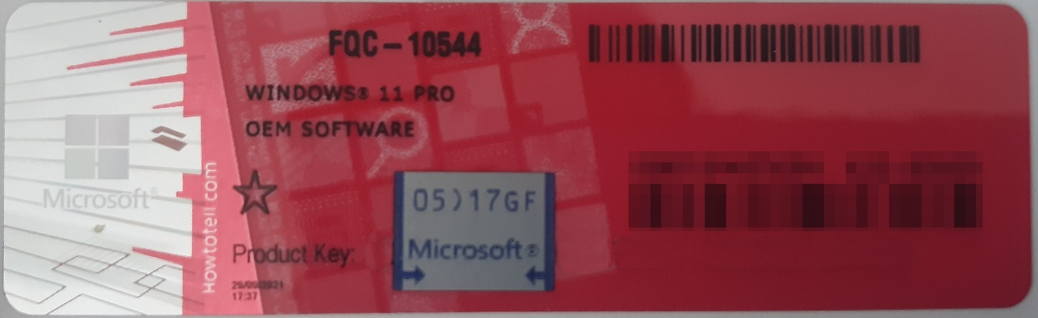

**Rys. 1** przykładowy kod zabezpieczony przez producenta systemu Microsoft Windows 11 (takie same naklejki mają Windows 10) z wymazanym, znajdującym się przed i za szarą naklejką kodem licencyjnym

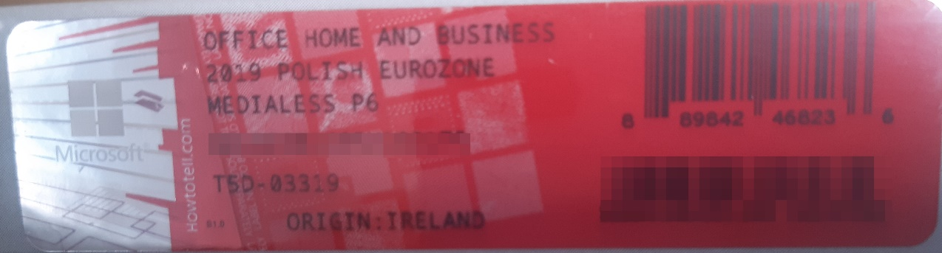

**Rys. 2** przykładowy kod zabezpieczony przez producenta systemu Microsoft Windows Office Home&Business z wymazanym, znajdującym się w prawym dolnym rogu numerem seryjnym produktu. Kod licencyjny znajduje się w środku szczelnie zapakowanego i zafoliowanego pudełka (Rys. 3)

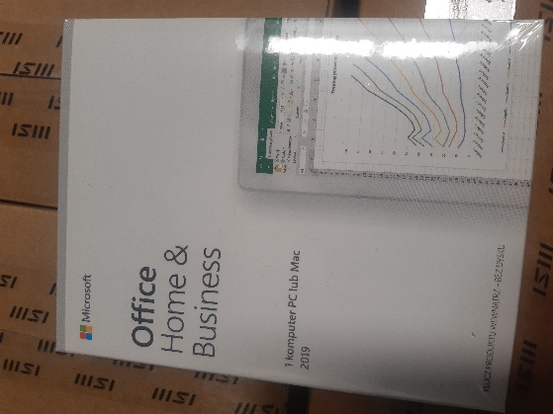

**Rys. 3** Przykładowe zdjęcie pudełka dla produktu Microsoft Home&Business

**Jesteśmy przekonani**, że dzięki takiemu zapisowi do wzoru umowy Zamawiający otrzyma od potencjalnego Wykonawcy w pełni oryginalne oprogramowanie zgodne z warunkami licencjonowania producenta oprogramowania.

W przeciwnym razie Zamawiający - jako odbiorca końcowy, ponoszący odpowiedzialność za oprogramowanie które zakupił – narazi się na konsekwencje finansowe i prawne, związane z użytkowaniem nielegalnego lub zabronionego, używanego wcześniej oprogramowania.

**Odpowiedź**

Zamawiający nie przewiduje wprowadzenia do treści SWZ wnioskowanego zapisu.

1. Czy Zamawiający, w celu zabezpieczenia swojego interesu (zarówno finansowego, jak i prawnego) skorzysta z przysługującego mu prawa do weryfikacji dostarczonego sprzętu na etapie dostawy pod kątem legalności oprogramowania?

Pragniemy zauważyć, że według ostrożnych szacunków firmy Microsoft ok. połowa oprogramowania obecnie sprzedawanego w Polsce w sektorze zamówień publicznych może być podrabiana, szczególnie zaś problem ten dotyczy oprogramowania Microsoft Windows (aby zobaczyć jak bardzo poważny jest to problem, wystarczy wpisać w popularnym serwisie aukcyjnym frazę: „windows 10” i zobaczyć jak duża jest rozpiętość cenowa oferowanego tam rzekomo oryginalnego oprogramowania) ale również Microsoft Office Home&Business (również wystarczy wpisać w popularnym serwisie aukcyjnym frazę „Home & Business” by zauważyć jaka jest rozpiętość cenowa „oryginalnego i nowego licencjonowanego oprogramowania”.

Dodatkowo chcemy poinformować Zamawiającego, że taka weryfikacja legalności oprogramowania na etapie dostawy jest całkowicie bezpłatna oraz, że nasza firma może pomóc Zamawiającemu przy weryfikacji takiego oprogramowania na etapie dostawy.

**Odpowiedź**

Zamawiający na etapie dostarczenia sprzętu będzie weryfikował zgodność oferowanego sprzętu ze specyfikacją oraz legalność oprogramowania na infolinii Microsoft.

1. Czy Zamawiający w trosce o to, aby otrzymany sprzęt komputerowy był jak najwyższej jakości – a firma go produkująca była firmą, która wdrożyła i posiada najnowszy certyfikat dotyczący **bezpieczeństwa informacji**, ich obiegu, poufności danych, odpowiedniego ich przechowywania i zabezpieczania – będzie żądał przedstawienia Certyfikatu ISO-27001 dla producenta sprzętu, w celu potwierdzenia spełniania tych wymagań? Jeśli tak to zwracamy się z wnioskiem o dołączenie do opisu przedmiotu zamówienia, następującego zapisu:

Certyfikat PN-EN ISO 27001:2022 producenta urządzenia, w zakresie co najmniej produkcji, montażu i serwisu urządzeń komputerowych – wydruk certyfikatu załączyć do oferty,

**Odpowiedź**

Zamawiający nie przewiduje wprowadzenia dodatkowych wymogów do opisu przedmiotu zamówienia, SWZ i pozostałych załączników przedmiotowego zamówienia.

1. Czy Zamawiający w trosce o to, aby otrzymany sprzęt komputerowy był jak najwyższej jakości, a jego montaż i produkcja odbywały się wg ścisłych norm jakościowych, środowiskowych, jak i zarządzania energią – co gwarantuje Zamawiającemu bezpieczeństwo i komfort użytkowania oraz serwisowania sprzętu, a ponadto gwarantuje, że komputery które otrzyma będą komputerami firm które sprzedają tylko i wyłącznie nowe oprogramowanie Microsoft, z legalnego kanału dystrybucji w Polsce lub bezpośrednio od producenta – będzie żądał przedstawienia Certyfikatów ISO-9001, ISO-14001 oraz ISO-50001 na produkcję, montaż i serwis sprzętu komputerowego, w celu potwierdzenia spełniania wymagań? Jeśli tak to zwracamy się z wnioskiem o dołączenie do opisu przedmiotu zamówienia**.**  następującego zapisu:

Certyfikat PN-EN ISO 9001:2015 producenta urządzenia, w zakresie co najmniej produkcji, montażu i serwisu urządzeń komputerowych – wydruk certyfikatu załączyć do oferty,

Certyfikat PN-EN ISO 14001:2015 producenta urządzenia, w zakresie co najmniej produkcji, montażu i serwisu urządzeń komputerowych – wydruk certyfikatu załączyć do oferty,

Certyfikat PN-EN ISO 50001:2015 producenta urządzenia, w zakresie co najmniej produkcji, montażu i serwisu urządzeń komputerowych – wydruk certyfikatu załączyć do oferty,

**Odpowiedź**

Zamawiający nie przewiduje wprowadzenia dodatkowych wymogów do opisu przedmiotu zamówienia, SWZ i pozostałych załączników przedmiotowego zamówienia.

1. Czy Zamawiający, w przypadku oprogramowania OEM (Original Equipment Manufacturer) będzie wymagał dostarczenia pełnego pakietu OEM, tj **koperty z nadrukiem, nośnikiem DVD z obrazem systemu oraz hologramem**, zgodnej z poniższym przykładowym zdjęciem?

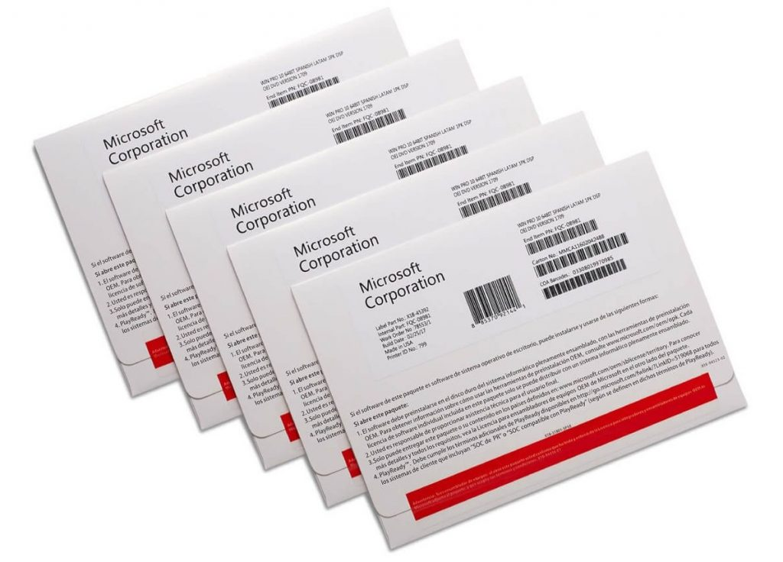

W ostatnim czasie w wielu zamówieniach publicznych pojawiają się wykonawcy, którzy w ramach dostawy dostarczają tylko sticker z kluczem produktu (tego typu stickery można znaleźć na portalach aukcyjnych z Chin) – stickery te nie spełniają podstawowych wymagań dotyczących legalności.

Zgodnie z warunkami licencjonowania oprogramowania Windows, firmy Microsoft, tylko dostarczenie całości produktu OEM, tj. koperty z nadrukiem, wewnętrznej części, w której umieszczony jest sticker oraz zabezpieczonej hologramami płyty DVD z obrazem systemu, jest zgodne z warunkami licencjonowania.

Dodatkowo w wielu przypadkach dostawy te są realizowane w oparciu o stickery o poniższym wyglądzie:

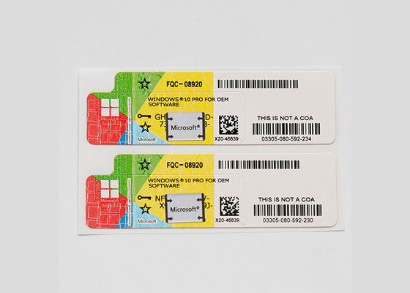

Natomiast ten wzór naklejki COA w przypadku oprogramowania Windows na naszym rynku nie jest w sprzedaży od co najmniej trzech lat – więc jest rzeczą oczywistą, że te stickery, mimo, że są do złudzenia podobne do oryginalnych, nie są przeznaczone na nasz rynek a co za tym idzie Zamawiający odbierając taką dostawę naraża się na zablokowanie tych kluczy w perspektywie kilku miesięcy i problemy natury prawnej.

Dodatkowo, poniżej prezentujemy środek koperty OEM z widoczną pozostałą częścią naklejki (po odklejeniu stickera z kodem produktu), która jest o tyle istotna, że na podstawie zawartego na niej numeru, pozwala w przyszłości na np. odzyskanie klucza produktu w przypadku uszkodzenia samego stickera.

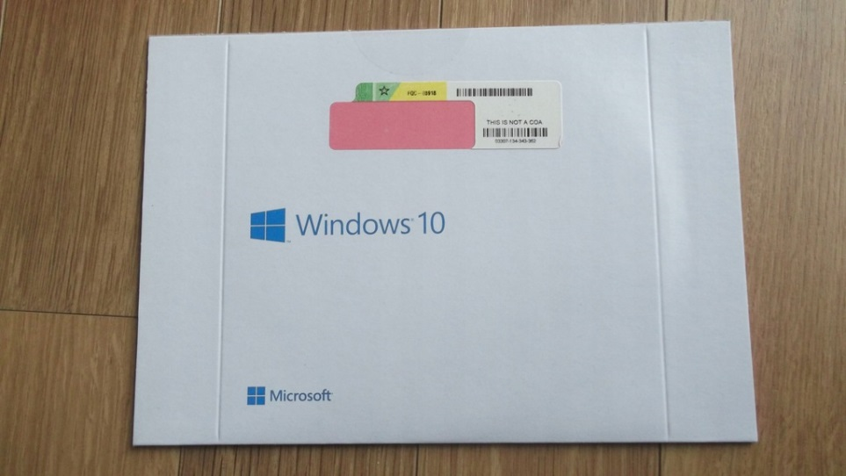

Dodatkowo, Microsoft na swoich stronach pod adresami:

<https://www.microsoft.com/en-us/howtotell/Shop.aspx>

<https://www.microsoft.com/en-us/howtotell/software-packaged>

pokazuje jak wyglądają obecnie sprzedawane klucze produktów OEM oraz BOX i jak w sposób łatwy sprawdzić, czy posiadają one odpowiednie zabezpieczenia (takie jak hologramy, mikrodruki, druk widoczny w świetle UV itp.)

Prosimy Zamawiającego o poważne potraktowanie poważnego problemu, ponieważ jeśli Zamawiający nie dopilnuje swojego interesu, a oprogramowanie zostanie zweryfikowane **już** **po dostawie sprzętu komputerowego (przez którąś z firm biorących udział w postępowaniu lub przez producenta oprogramowania lub przez odpowiednie służby)**, to Zamawiający narazi się również na konsekwencje wynikające z używania nielegalnego/podrabianego lub używanego/niezgodnego z licencjonowaniem oprogramowania, szczególnie że został wyczerpująco o tym poinformowany już na etapie ogłoszenia postępowania, przed terminem składania ofert.

Jednocześnie zachęcamy zamawiającego do zapoznania się z pismem, które zostało zamieszczone na stronie **Urzędu Zamówień Publicznych**, które potwierdza że problem istnieje i jest poważny oraz również ukazuje, w jaki sposób można bronić się przed nieuczciwymi praktykami:

<https://www.uzp.gov.pl/__data/assets/pdf_file/0007/31012/Nielegalne_oprogramowanie_w_zamowieniach_publicznych.pdf>

**Odpowiedź**

Zamawiający nie wymaga dostarczenia pełnego pakietu OEM.

**Pytanie 5**

Zwracamy się z wnioskiem o wykreślenie zapisu:

**„Certyfikat EPEAT”,**

który ogranicza oraz utrudnia równą i uczciwą konkurencjęw przedmiotowym postępowaniu, wymagając - od polskich czy europejskich producentów sprzętu komputerowego – programu wprowadzonego i wymaganego na terenie Stanów Zjednoczonych Ameryki Północnej, który to zapis wyraźnie faworyzuje amerykańskich producentów sprzętu komputerowego (sprzedających również swoje komputery w Polsce).

Normy EPEAT są normami amerykańskimi i nie mają żadnej instancji w Europie. Program EPEAT jest

kolejnym programem amerykańskim który nie funkcjonuje na rynku europejskim. Powyższy wymóg stanowi jawne naruszenie uczciwej konkurencji i jest niezgodny z art. 105 ust. 1, 2 i 3 PZP.

Wymagana przez Zamawiającego zgodność z EPEAT narusza przepisy rozporządzenia Prezesa Rady Ministrów z dnia 20 grudnia 2021 r. w sprawie rodzajów dokumentów, jakich może żądać Zamawiający od wykonawcy. Żądany certyfikat nie należy do żadnej kategorii dokumentów określonych w tym rozporządzeniu, ponieważ nie jest wydawany przez instytucję powołaną do kontroli jakości, ani do ustalania zgodności z normami europejskimi.

**Chcemy zauważyć, że, zgodnie z wyrokiem KIO 483/11:**

„Ustosunkowując się do żądania zamawiającego, dotyczącego wymogu dostarczenia Certyfikatu EPEAT (...), Izba stwierdziła, że wymagany dokument nie jest dokumentem, o których mowa w rozporządzeniu (...) w sprawie rodzajów dokumentów, jakich może żądać zamawiający od wykonawcy oraz form, w jakich te dokumenty mogą być składane.(...) w celu potwierdzenia, że oferowane dostawy, usługi lub roboty budowlane odpowiadają wymaganiom określonym przez zamawiającego, zamawiający może żądać w szczególności: 1. próbek, opisów lub fotografii; 2. opisu urządzeń technicznych, instrukcji obsługi oraz środków stosowanych przez wykonawcę dostaw lub usług oraz opisu zaplecza naukowo-badawczego wykonawcy, w celu potwierdzenia zapewnienia odpowiedniej jakości realizowanego zamówienia; 3. zaświadczenia podmiotu uprawnionego do kontroli jakości potwierdzającego, że dostarczane produkty odpowiadają określonym normom lub specyfikacjom technicznym; 4. zaświadczenia niezależnego podmiotu zajmującego się poświadczaniem zgodności działań wykonawcy z normami jakościowymi, jeżeli zamawiający odwołują się do systemów zapewniania jakości opartych na odpowiednich normach europejskich; 5. zaświadczenia niezależnego podmiotu zajmującego się poświadczaniem zgodności działań wykonawcy z europejskimi normami zarządzania środowiskiem, jeżeli zamawiający wskazują środki zarządzania środowiskiem, które wykonawca będzie stosował podczas realizacji zamówienia na roboty budowlane lub usługi, odwołując się do systemu zarządzania środowiskiem i audytu (EMEAS) lub norm zarządzania środowiskiem opartych na europejskich lub międzynarodowych normach poświadczonych przez podmioty działające zgodnie z prawem Unii Europejskiej, europejskimi lub międzynarodowymi normami dotyczącymi certyfikacji.

**Tymczasem EPEAT nie jest ani normą ani certyfikatem.** EPEAT to amerykański program wspierania zakupu technologii informatycznych przyjaznych środowisku, będący projektem GEC (Green Electronics Council z siedzibą w Portland w stanie Oregon w USA) powstałym w odpowiedzi i na bazie europejskich uregulowań prawnych w dziedzinie ekologii, ochrony środowiska oraz obrotu odpadami elektronicznymi. Co prawda cytowany wyżej przepis §5 rozporządzenia nie wyczerpuje katalogu dokumentów, jakich może żądać zamawiający w celu potwierdzenia postawionych wymagań, niemniej jednak charakter 3 żądań musi być uzasadniony i nie może być dyskryminujący wobec niektórych wykonawców. W ocenie Izby żądanie dostarczenia dokumentu, który otrzymują firmy amerykańskie lub takie, które mają zarejestrowane oddziały w USA stanowi rażące naruszenie określonej w art.7 ust.1 ustawy Pzp zasady równego traktowania wykonawców”.

**Chcemy zauważyć, że zgodnie z wyrokiem KIO/KD 15/15:**

„Uznać należy, iż okoliczność ta pozostaje bez wpływu na dokonaną przez Prezesa Urzędu ocenę opisu przedmiotu zamówienia jako sporządzonego z naruszeniem art. 29 ust. 2 ustawy Pzp, bowiem naruszeniem ww. przepisu jest już możliwość utrudnienia uczciwej konkurencji, nie zaś wyłącznie jej realne utrudnienie.

Jak wskazano w Informacji o wyniku kontroli fakt, że certyfikat EPEAT posiadać mogą jedynie firmy amerykańskie lub posiadające oddziały zarejestrowane w USA, ogranicza ilość producentów lub produktów, które mogą oferować wykonawcy. Mając na uwadze powyższe, uznano, że aktualnym pozostaje stanowisko Prezesa Urzędu, iż wymóg posiadania certyfikatu EPEAT przez monitor wchodzący w skład zestawu „Komputer stacjonarny wraz z wyposażeniem”, w sposób nieuzasadniony ogranicza konkurencję i prowadzi do nierównego traktowania wykonawców, naruszając tym samym zasadę sporządzania opisu przedmiotu zamówienia określoną w art. 29 ust. 2 ustawy Pzp.”

Uzyskanie wymogów tej normy, z racji tego że jest ona regulowana w USA, jest bardzo czasochłonne oraz generuje bardzo wysokie koszty, a sama procedura jego uzyskania (w związku z oceną przez jednostkę znajdującą się na innym kontynencie) jest bardzo skomplikowana.

Ponadto zapis ten w zupełności nie odzwierciedla potrzeb Zamawiającego i jest nieuzasadniony w stosunku do tego, w jaki sposób sprzęt komputerowy będzie przez Zamawiającego wykorzystywany.

W związku z powyższym zwracamy się z wnioskiem o usunięcie tego zapisu.

**Ponadto:**

Istnieje wiele równoważnych zapisów, rekomendowanych na terenie Unii Europejskiej i Polski przez instytucje do tego upoważnione, z których to rekomendacji warto korzystać, chociażby z tego powodu że dotyczą one naszych europejskich realiów ,a ponadto mają bezpośredni wpływ na użytkowanie sprzętu przez Zamawiającego.

W związku z tym zwracamy się z wnioskiem – oprócz usunięcia tego zapisu – o zastąpienie powyższego zapisu następującymi poniższymi (jednym, dwoma lub - aby jeszcze bardziej zabezpieczyć interes Zamawiającego - wszystkimi łącznie):

- **„Certyfikat ISO-14001”** – w zakresie ochrony środowiska przez przedsiębiorstwo

- **„Certyfikat ISO-50001”** – w zakresie zarządzania energią przez przedsiębiorstwo

- **„Certyfikat bezpieczeństwa B-32”** – w zakresie bezpieczeństwa produktu i wprowadzenia do obrotu produktu oznaczonego znakiem towarowo-gwarancyjnym (bezpieczeństwa) „B”

- **„Certyfikat wystawiony przez niezależną, akredytowaną jednostkę badawczą, który potwierdza roczne zużycie energii ogółem, według ROZPORZĄDZENIA KOMISJI (UE) NR 617/2013”** – w zakresie niskiego zużycia energii, oraz przedłużenia żywotności i wydajności otrzymanego sprzętu komputerowego, który to jest najważniejszym z zapisów i gwarantuje Zamawiającemu otrzymanie komputerów, charakteryzujących się bardzo niskim zużyciem energii.

**Odpowiedź**

W przypadku certyfikatu EPEAT, Zamawiający dopuszcza rozwiązanie równoważne przez które rozumie się wystawiony certyfikat przez niezależną, akredytowaną jednostkę badawczą.

**Pytanie 6**

1. Czy w przedmiotowym zamówieniu będą miały zastosowanie zapisy Art. 83 ust.1 pkt 26 ustawy o podatku VAT dotyczące dostaw sprzętu komputerowego do placówek oświatowych?
2. Jeśli odpowiedź na pierwsze pytanie brzmi „tak” to czy Zamawiający, w celu prawidłowego porównania ofert, oczekuje od wykonawców zastosowania dla sprzętu komputerowego:
3. stawki VAT 23%, a następnie dopiero po złożeniu zamówienia, otrzymaniu zaświadczenia i przekazaniu jego kopii do właściwego Urzędu Skarbowego wystawienia faktury VAT, ze skorygowanymi stawkami VAT do 0% w pozycjach, których to dotyczy lub jeśli nastąpi to w późniejszym terminie to wystawienia faktury korygującej w pozycjach, których to dotyczy?
4. Czy też Zamawiający mając pewność, że takie potwierdzające zaświadczenie zostanie wydane (albo już zostało wydane) przez organ prowadzący oczekuje od Wykonawców zastosowania stawek VAT 0% już na etapie przygotowania ofert?

**Odpowiedź**

W przedmiotowym postępowaniu nie będą miały zastosowania przepisy art. 83 ust. 1 pkt 26 Ustawy o podatku VAT.

Podpisane przez:

Rajmund Dedio – Burmistrz Miasta Skoczowa